Visita guidata con la Dott.ssa Elisabetta Visentin

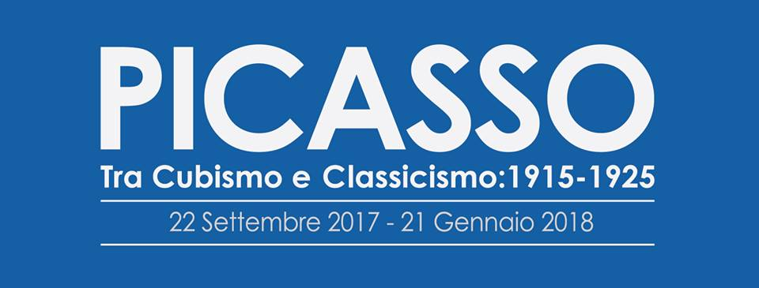

Domenica 7 gennaio 2018 ORE 15,20 – IV Edizione –
Scuderie del Quirinale

È il febbraio del 1917 e in Europa infuria la Grande Guerra. Pablo Picasso, che ha solo 36 anni ma è già il grande pittore che ha guidato la rivoluzione cubista, arriva per la prima volta in Italia. A cento anni da quel viaggio che segnò tanto la sua arte quanto la sua vita privata (proprio a Roma, mentre preparava i costumi e le scene per i Ballets Russes di Diaghilev ,conobbe Olga), le Scuderie del Quirinale celebrano Pablo Picasso con una grande mostra che conclude le manifestazioni, aperte a primavera, dedicate al gran tour dell’artista spagnolo nel nostro paese.
La mostra dal titolo “Picasso. Tra Cubismo e Classicismo 1915-1925” raccoglie un centinaio di capolavori esposti e scelti dal curatore Olivier Berggruen, in collaborazione con Anunciata von Liechtenstein, con prestiti di musei e collezioni eccellenti, dal Musée Picasso e dal Centre Pompidou di Parigi alla Tate di Londra, dal MoMa e dal Metropolitan Museum di New York al Museum Berggruen di Berlino, dalla Fundació Museu Picasso di Barcellona al Guggenheim di New York.
Quota di partecipazione (con contributo AIDA) : € 18,00 a persona. La quota comprende: visita guidata dalla Dott.ssa Eisabetta Visentin, prenotazione e diritti di prevendita obbligatori, biglietto d’ingresso per la Mostra e dispositivo auricolare. Gruppo di 25 persone.

Per prenotazioni (via E-MAIL):

Livia Cattan - C. Boccone - Marconi - St. 602 - Tel. 06.39933921 (l.cattan@almaviva.it)
Martino Nicoletti - C. Boccone - Galileo - St. 627 - Tel. 06.39934050 (m.nicoletti@almaviva.it)

Questo comunicato è presente anche sulla pagina “MyAlmavivA” > AIDA ed all’indirizzo http://www.aida-gruppoalmaviva.it - Scadenza 11/11/2017

